Série
DECOR Chauffe-terrasse infrarouge architectural
en vitrocéramique



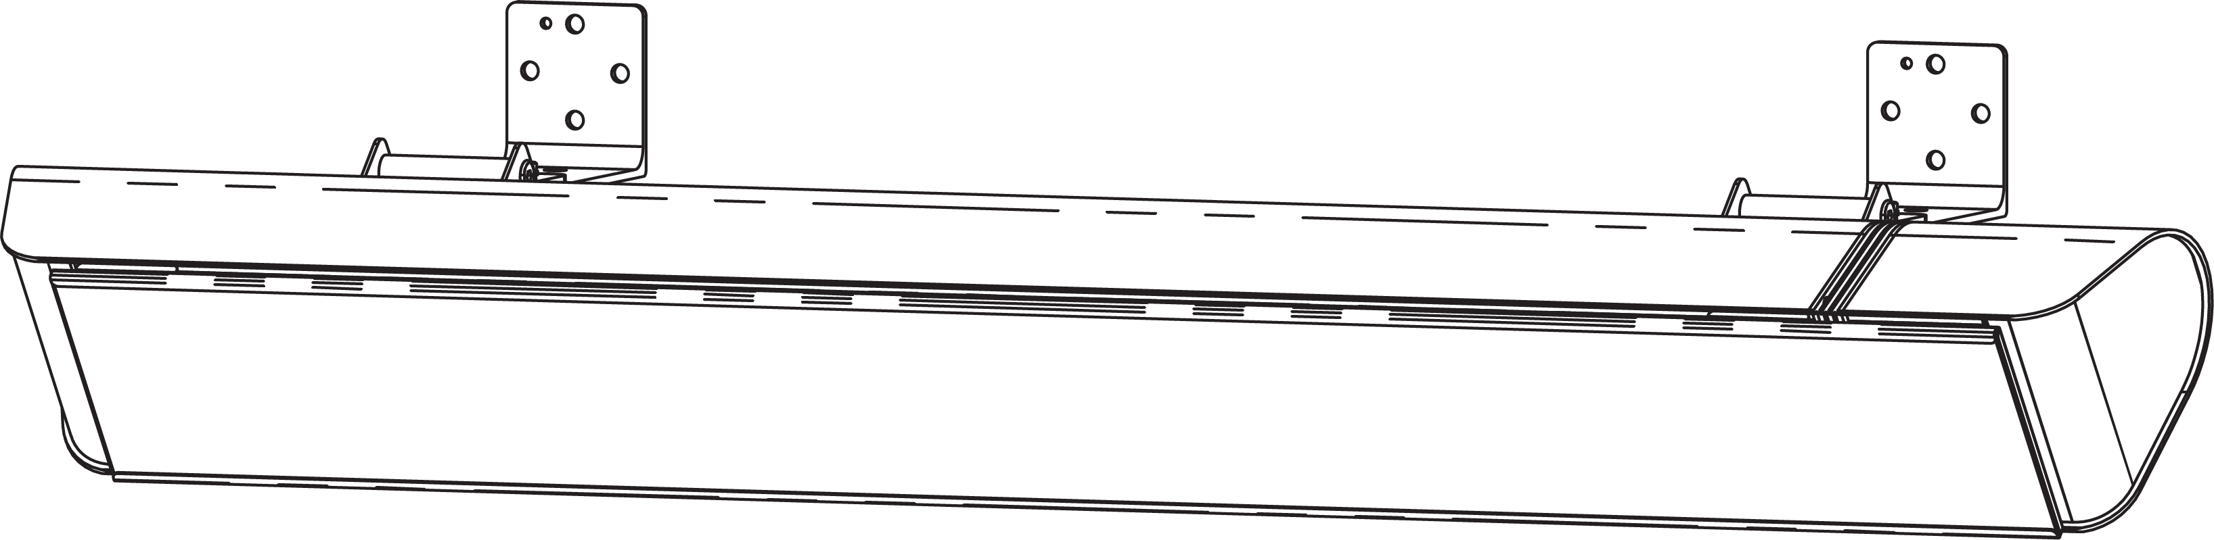
Contrôle Bluetooth à l’aide de l’application Aura Connect™

Caractéristiques
Couleur - Standard : noir.
Finition - Standard : peinture en poudre.
Tension - 240/208V, 60 Hz, 1 phase.
Construction - Construction certifiée IP65 pour utilisation extérieure.
- Boîtier en extrusion d’aluminium de 2 mm d’épaisseur.
- Réflecteur optique en aluminium de haute qualité.
- Cordon d’alimentation de 6 pi (1.8 m) avec raccordement fixe.
- Cadre de la vitrocéramique en acier inoxydable grade 304.
Élément - Filament en fibre de carbone dans un tubulaire de 15 mm au Quartz.
- Longévité de l’élément ± 8000h.
Longueur d’onde - Onde moyenne (2 µm).
Régulation - Régulateur intégré On/Off et télécommande à 6 réglages de chaleur.
- L’appareil peut être câblé pour contourner la télécommande si nécessaire. (Boîte de jonction non-incluse).
Certification - Conforme aux normes UL2021:2015 Ed.4 et C22.2 No.46 : 2013 Ed.9.
Installation - Installation horizontale seulement.
- Supports de ﬁxation murale pivotant inclus.
- Supports de ﬁxation pour suspension au plafond disponible en option. Doit être
commandé séparément (CFCEIL).
- Distances minimales d’installation :
- 8 pi (2.4 m) du plancher.
- 8 po (20.3 cm) du plafond, 20 po (50.8 cm) du bout de l’appareil au mur et
20 po (50.8 cm) du côté long de l’appareil au mur.
- Raccordement fixe dans une boîte de jonction électrique (non incluse).
Garantie - 1 an contre tous vices.
- 90 jours sur l’élément (pour les applications industrielles seulement).

Application - Chauffage d’appoint temporaire, atelier, garage, solarium, piscine et spa, balcon, terrasse, bar, restaurant, hôtel, église.
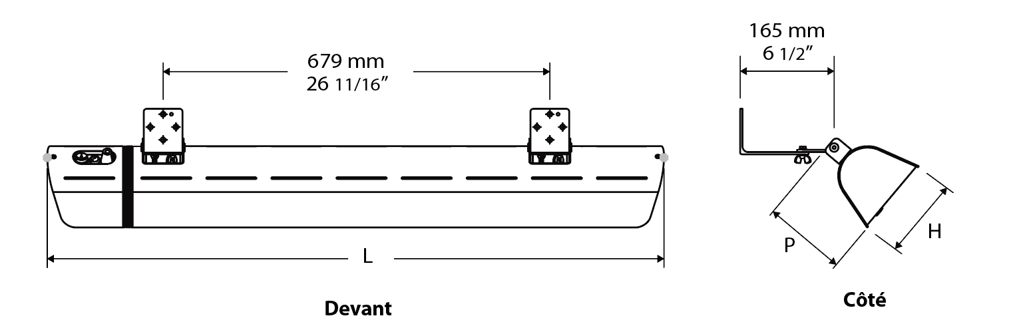

Modèle
# Produit¹ | Volts | Watts | Dimensions |  |  |  |  |  | Poids |  | Qté
# Produit¹ | Volts | Watts | L |  | H |  | P |  |  |  | Qté
# Produit¹ | Volts | Watts | po | mm | po | mm | po | mm | lb | kg
ADGLASS-30240B | 240/208 | 3000/2250 | 42.6 | 1082 | 6 | 152.4 | 5 | 127 | 17 | 7.7

Couleur standard : noir.
¹ Supports de fixation murale inclus.

Option
# Produit  En trousse | Description | Qté
CFCEIL | Supports de fixation pour suspension au plafond

Autres
Type | Quantité | Modèle et description  Informations complémentaires | Volts | Phase | Watts | Longueur  mm/po | Informations  Couleur/installation

Les spécifications peuvent changer sans préavis
Projet : | Approbation  Information
Ingénieur conseil : | Approbation  Information
Entrepreneur électricien : | Approbation  Information
Distributeur : | Approbation  Information
Date : | Approbation  Information
Référence Ouellet : | Approbation  Information
Commentaires :

